**ビッグすごろく作り**

体育館をめいっぱい使って、大きなすごろくを作ろう！

コースが完成したら自分たちがコマになって楽しもう！

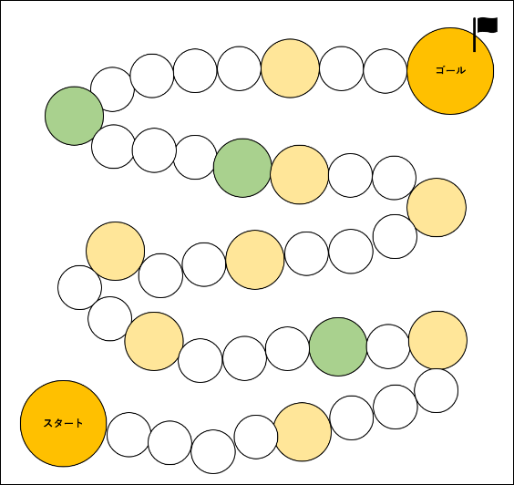

**2020**年**12**月**26**日（土）

午後1時～3時30分

わかばキッズプラザ　体育館

※12月24日（木）までにお申し込みください。